СНИЛС новорожденным

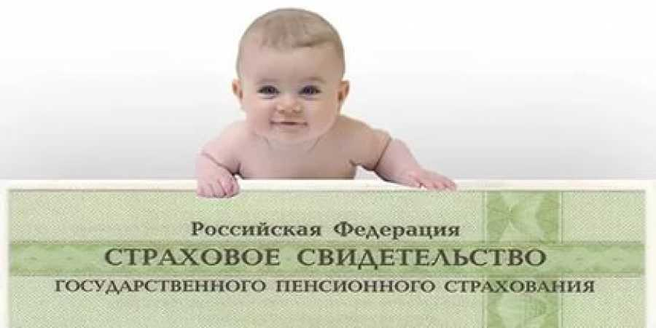
Страховой номер индивидуального лицевого счета (СНИЛС) в системе обязательного пенсионного страхования является уникальным и принадлежит только одному человеку.
Документ, подтверждающий регистрацию в системе индивидуального (персонифицированного) учета, выдается один раз, пожизненно, всем категориям граждан, зарегистрированным в системе индивидуального (персонифицированного) учета. Необходим СНИЛС и новорожденным детям.
Новорожденному ребенку СНИЛС прежде всего нужен для того, чтобы родители могли получить на него полис обязательного медицинского страхования (сегодня это обязательное условие), а также для того, чтобы иметь возможность впоследствии обратиться за предоставлением государственных услуг.
Регистрация новорожденных детей в системе индивидуального (персонифицированного) учета осуществляется ПФР.
Для получения документа, подтверждающего регистрацию в системе индивидуального (персонифицированного) учета ребенка, родителям достаточно обратиться в Клиентскую службу ПФР по месту регистрации или фактического проживания или в МФЦ, при себе необходимо иметь собственный паспорт и свидетельство о рождении ребенка

